版单归档
基础信息：
版单号：BDH210222 | 款号：BZ210615 | 款名：男士西装
打样来源：大货款 | 版单类型：大货样 | 生产类型：自制

打样备注：XXXXXXXXXXXXXXXXXXXXXXXXX

款式图片：
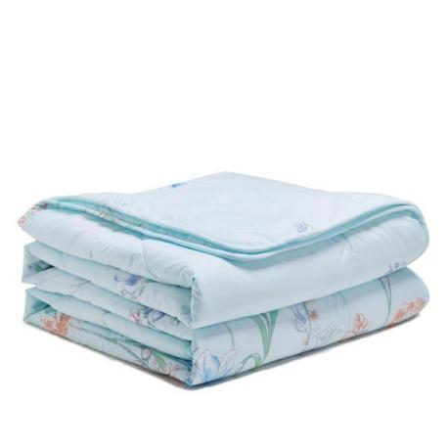

尺码表：
部位 | S | M | L | 公差 | 备注
胸围

面料单耗：
1 物料编码 物料名称 单位 颜色
S  (规格/单耗) | M  (规格/单耗) | L  (规格/单耗)
148（20）  1 | 148（20）  1 | 148（20）  1
2 ML220141 羊毛面料 米 黑色
S  (规格/单耗) | M  (规格/单耗) | L  (规格/单耗)
148（20）  1 | 148（20）  1 | 148（20）  1
辅料单耗：
1 物料编码 物料名称 单位 颜色
S  (规格/单耗) | M  (规格/单耗) | L  (规格/单耗)
148（0）  1 | 148（0）  1 | 148（0）  1

工艺要求-裁剪：
类型 | 标题 | 说明
文档 | 111 | XXXXXXXX
文本 | 222 | XXXXXXXX
图片 | 333 | XXXXXXXX

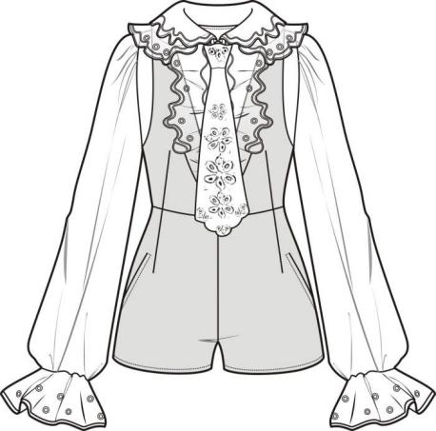 | 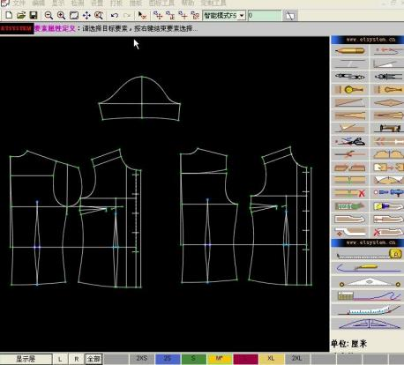 | 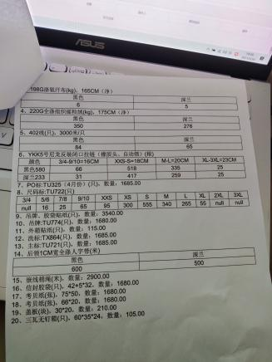

工艺要求-缝制：
类型 | 标题 | 说明
文档 | 111 | XXXXXXXX

裁片明细：
序号 | 裁片物料名称 | 裁片名称 | 数量
1 | 面料A | 手臂前片 | 2
2 | 面料A | 手臂后片 | 2
3 | 面料B | 口袋 | 1

工序明细：
序号 | 工序类型 | 工序名称 | 标准工时
1 | 裁剪
2 | 裁剪

